## 实验：探究平抛运动的特点

## 知识点：实验：探究平抛运动的特点

一、抛体运动和平抛运动

1.抛体运动：以一定的速度将物体抛出，在空气阻力可以忽略的情况下，物体只受重力作用的运动.

2.平抛运动：初速度沿水平方向的抛体运动.

3.平抛运动的特点：

(1)初速度沿水平方向；

(2)只受重力作用.

二、实验：探究平抛运动的特点

(一)实验思路：

(1)基本思路：根据运动的分解，把平抛运动分解为不同方向上两个相对简单的直线运动，分别研究物体在这两个方向的运动特点.

(2)平抛运动的分解：可以尝试将平抛运动分解为水平方向的分运动和竖直方向的分运动.

(二)进行实验：

方案一：频闪照相(或录制视频)的方法

(1)通过频闪照相(或视频录制)，获得小球做平抛运动时的频闪照片(如图所示)；

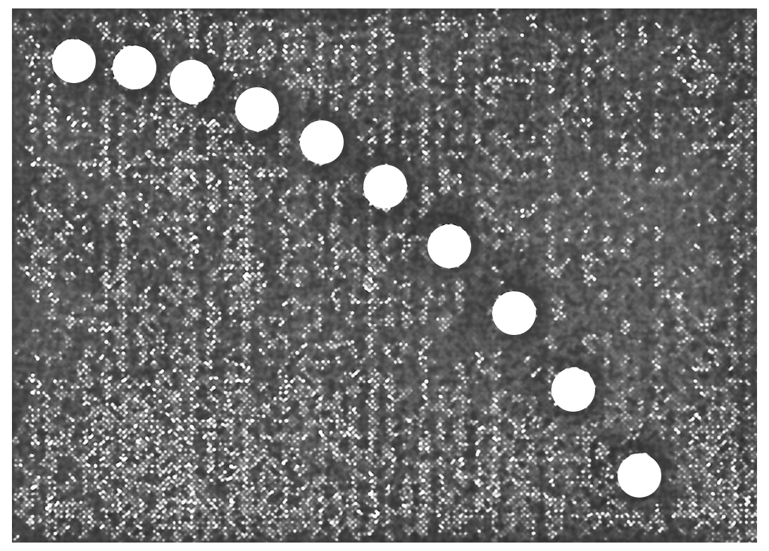

图

(2)以抛出点为原点，建立直角坐标系；

(3)通过频闪照片描出物体经过相等时间间隔所到达的位置；

(4)测量出经过*T*,2*T*,3*T*，…时间内小球做平抛运动的水平位移和竖直位移，并填入表格；

(5)分析数据得出小球水平分运动和竖直分运动的特点.

|  |  |  |  |  |  |  |
| --- | --- | --- | --- | --- | --- | --- |
| 抛出时间 | | *T* | 2*T* | 3*T* | 4*T* | 5*T* |
| 水平位移 | |  |  |  |  |  |
| 竖直位移 | |  |  |  |  |  |
| 结论 | 水平分运动特点 |  | | | | |
| 竖直分运动特点 |  | | | | |

方案二：分别研究水平和竖直方向分运动规律

步骤1：探究平抛运动竖直分运动的特点

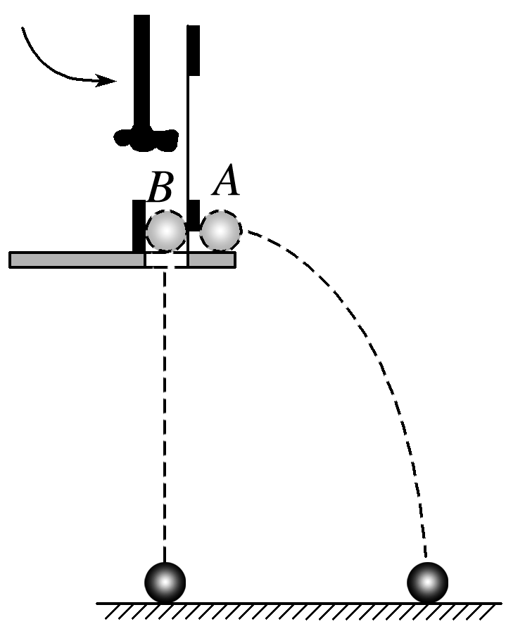

图

(1)如图所示，用小锤击打弹性金属片后，*A*球做________运动；同时*B*球被释放，做__________运动.观察两球的运动轨迹，听它们落地的声音.

(2)改变小球距地面的高度和小锤击打的力度，即改变*A*球的初速度，发现两球____________，说明平抛运动在竖直方向的分运动为______________.

步骤2：探究平抛运动水平分运动的特点

1.装置和实验

(1)如图所示，安装实验装置，使斜槽*M*末端水平，使固定的背板竖直，并将一张白纸和复写纸固定在背板上，*N*为水平装置的可上下调节的向背板倾斜的挡板.

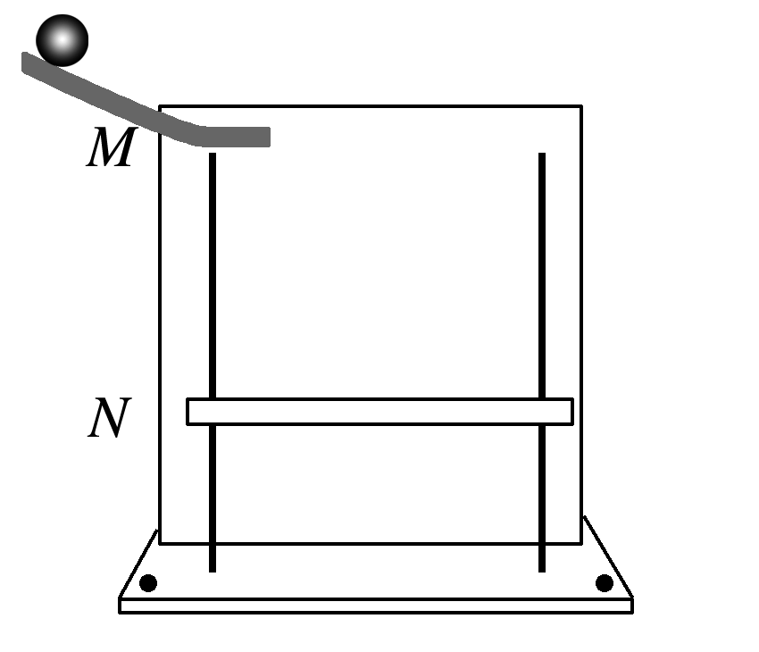

图

(2)让钢球从斜槽上某一高度滚下，从末端飞出后做平抛运动，使小球的轨迹与背板平行.钢球落到倾斜的挡板*N*上，挤压复写纸，在白纸上留下印迹.

(3)上下调节挡板*N*，进行多次实验，每次使钢球从斜槽上同一(选填“同一”或“不同”)位置由静止滚下，在白纸上记录钢球所经过的多个位置.

(4)以斜槽水平末端端口处小球球心在木板上的投影点为坐标原点*O*，过*O*点画出竖直的*y*轴和水平的*x*轴.

(5)取下坐标纸，用平滑的曲线把这些印迹连接起来，得到钢球做平抛运动的轨迹.

(6)根据钢球在竖直方向是自由落体运动的特点，在轨迹上取竖直位移为*y*、4*y*、9*y*…的点，即各点之间的时间间隔相等，测量这些点之间的水平位移，确定水平方向分运动特点.

(7)结论：平抛运动在相等时间内水平方向位移相等，平抛运动水平方向为匀速直线运动.

2.注意事项：

(1)实验中必须调整斜槽末端的切线水平(将小球放在斜槽末端水平部分，若小球静止，则斜槽末端水平).

(2)背板必须处于竖直面内，固定时要用铅垂线检查坐标纸竖线是否竖直.

(3)小球每次必须从斜槽上同一位置由静止释放.

(4)坐标原点不是槽口的端点，应是小球出槽口时钢球球心在木板上的投影点.

(5)小球开始滚下的位置高度要适中，以使小球做平抛运动的轨迹由坐标纸的左上角一直到达右下角为宜.

## 例题精练

1．（江苏二模）某同学利用如图所示实验装置绘制小球做平抛运动的轨迹，关于此实验下列说法错误的是（　　）

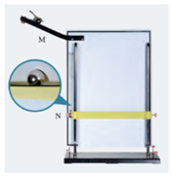

A．斜槽轨道必须光滑且末端沿水平方向

B．小球每次需从斜槽上同一位置自由滑下

C．为较准确地绘出小球运动轨迹，记录的点应适当多一些

D．为较准确地绘出小球运动轨迹，应该用平滑曲线把各记录点连起来

2．（仓山区校级期中）用如图所示的装置进行实验。小锤打击弹性金属片，A球水平抛出，同时B球被松开，自由下落，不计空气阻力。关于该实验，下列说法正确的是（　　）

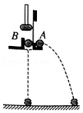

A．A球先落地

B．B球先落地

C．两球同时落地

D．哪个球先落地与打击力的大小有关

## 随堂练习

1．（浙江月考）如图所示，在探究平抛运动规律的实验中用小锤打击弹性金属片，金属片把P球沿水平方向抛出，同时Q球被松开而自由下落，P、Q两球同时开始运动，则（　　）

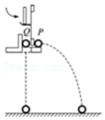

A．P球先落地

B．两球同时落地

C．两球落地先后由小锤打击力的大小而定

D．实验现象说明了平抛运动在水平方向的运动规律

2．（澄海区校级期中）用如图所示的演示器研究平抛运动，小球击打弹性金属片C，使A球沿水平方向飞出做平抛运动；与此同时，B球松开做自由落体运动．实验观察到的现象是（　　）

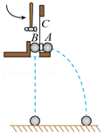

A．A球先落地

B．B球先落地

C．A、B两球同时落地

D．增大实验装置离地面的高度，重复上述实验，B球将先落地

3．（如皋市校级月考）为了研究平抛物体的运动，用两个完全相同的小球A、B再相同的高度做下面的实验：如图所示，用小锤打击弹性金属片，A球立即水平飞出，同时B球被松开，做自由落体运动，两球同时落地。自开始下落到落地前的过程中，两球的（　　）

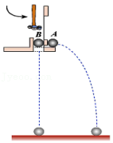

A．位移相同 B．末速度相同

C．重力做功相等 D．末动能相等

4．（唐山月考）如图所示，用小锤打击弹性金属片后，A球沿水平方向抛出，同时B球被松开，自由下落.A、B两球同时开始运动，不计摩擦和空气阻力，下列说法中正确的是（　　）

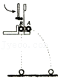

A．能观察到B球先落地，A球后落地

B．增大小锤打击弹性金属片的力度，可以使A球先落地

C．该实验说明小球A在水平方向做匀速直线运动

D．该实验说明小球A在竖直方向做自由落体运动

# 综合练习

**一．选择题（共13小题）**

1．（东城区校级期末）为了验证平抛运动的小球在竖直方向上做自由落体运动，用如图所示的装置进行实验。小锤打击弹性金属片，A球水平抛出，同时B球被松开，自由下落，关于该实验，下列说法正确的是（　　）

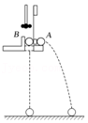

A．两球的质量应相等

B．两球应同时落地

C．只做一次实验就可以得出结论

D．实验也能说明A球在水平方向上做匀速直线运动

2．（喀左县校级月考）如图所示，两个相同的弧形轨道M、N，分别用于发射小铁球P、Q，两轨道上端分别装有电磁铁C、D．调C、D高度，使AC＝BD，将小铁球P、Q分别吸在电磁铁C、D上，然后切断电源，P、Q从弧形轨道滚下，改变弧形轨道M的高度，再进行若干次实验，经过多次实验发现，P、Q两球总是在水平面相遇．上述实验说明（　　）

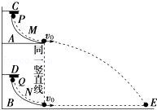

A．竖直方向的运动是自由落体运动

B．竖直方向的运动是匀速直线运动

C．水平方向的运动是匀速直线运动

D．水平方向的运动是变速直线运动

3．（喀左县校级月考）在“研究平抛运动”的实验中，小球做平抛运动的坐标原点位置是（设小球半径为r） （　　）

A．斜槽口末端O点 B．槽口O点上方r处

C．槽口O点正前方r处 D．槽口O点正上方2r处

4．（如皋市校级学业考试）平抛物体的运动规律可以概括为两点：

（1）水平方向做匀速运动，

（2）竖直方向做自由落体运动．

为了研究平抛物体的运动，可做下面的实验：如图所示，用小锤打击弹性金属片，A球就水平飞出，同时B球被松开，做自由落体运动，两球同时落到地面，这个实验（　　）

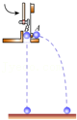

A．只能说明上述规律中的第（1）条

B．只能说明上述规律中的第（2）条

C．不能说明上述规律中的任何一条

D．能同时说明上述两条规律

5．（双流区期中）如图所示是“研究平抛物体运动”的实验装置图，通过描点画出平抛小球的运动轨迹。以下是实验过程中的一些做法，其中正确的有（　　）

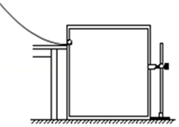

A．安装斜槽轨道，使其末端保持水平

B．每次小球释放的初始位置可以任意选择

C．入射小球沿斜槽下滑过程中，受到与斜槽的摩擦力会影响实验

D．为描出小球的运动轨迹，描绘的点可以用折线连接

6．（泗洪县月考）如图所示，用小锤击打弹性钢片，小球B沿水平方向飞出做平抛运动，同时小球A被放开做自由落体运动。关于该实验，下列说法正确的是（　　）

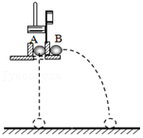

A．听到A和B同时落地的声音

B．本实验要求A和B的质量一定相同

C．该实验能说明小球B水平方向做匀速运动

D．实验开始时A和B离地面的高度可以不一样

7．（西城区校级期中）研究平抛运动的实验装置如图所示。某同学设想在小球下落的空间中选取三个竖直平面1、2、3，平面与斜槽所在的平面垂直。小球从斜槽末端水平飞出，运动轨迹与平面1、2、3的交点依次为A、B、C．小球由A运动到B，竖直位移为y1，动能的变化量为△Ek1，速度的变化量为△v1；小球由B运动到C，竖直位移为y2，动能的变化量为△Ek2，速度的变化量为△v2．若y1＝y2，忽略空气阻力的影响，下列关系式正确的是

（　　）

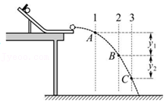

A．△Ek1＜△Ek2 B．△Ek1＝△Ek2 C．△v1＜△v2 D．△v1＝△v2

8．（青羊区校级月考）在做“研究平抛物体的运动”实验时，有如下实验要求与实验操作，下列说法正确的是（　　）

A．斜槽轨道必须光滑

B．要用秒表测出小球下落的时间

C．要用天平测出小球质量

D．要使描出的轨迹更好地反映真实运动，记录的点应适当多一些

9．（江苏学业考试）平抛物体的运动规律可概括为两条：第一条，水平方向做匀速直线运动；第二条，竖直方向做自由落体运动。为了研究平抛物体的运动。可做下面的实验，如图所示，用小锤打击弹性金属片，A球水平飞出，同时B球被松开，两球同时落到地面，则这个实验（　　）

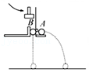

A．只能说明上述规律中的第一条

B．只能说明上述规律中的第二条

C．不能说明上述规律中的任何一条

D．能同时说明上述两条规律

10．（永昌县校级期中）“研究平抛物体的运动”实验的装置如图所示，下列说法错误的是（　　）

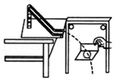

A．在实验前应将斜槽的末端切线调成水平

B．将木板校准到竖直方向，并使木板平面与小球下落的竖直平面平行

C．小球每次必须从斜面上同一位置由静止开始释放

D．斜槽对小球的摩擦对本实验有影响，应该选择尽量光滑的斜槽

11．（唐山月考）利用如图所示的装置研究平抛运动的特点，让小球多次沿同一轨迹运动，通过描点法画小球做平抛运动的轨迹，为了能较准确地描绘运动轨迹，下面说法不正确的是（　　）

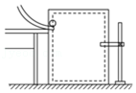

A．通过调节使斜槽的末端保持水平

B．每次释放小球的位置必须不同

C．每次必须在斜槽上的同一位置由静止释放小球

D．小球运动时不应与木板上的白纸（或坐标纸）相接触

12．（黄州区校级月考）下列因素中，不会使“利用斜面小槽装置研究平抛物体的运动”实验误差增大的是（　　）

A．小球与斜槽之间有摩擦

B．安装斜槽时其末端切线不水平

C．每次从不同位置由静止释放小球

D．根据曲线计算平抛运动的初速度时，在曲线上取作计算的点距原点O较近

13．（淇滨区校级月考）某同学在做“研究平抛物体的运动”的实验中，为了能够准确地描绘平抛物体运动的轨迹，下列操作必要的是：（　　）

A．小球做平抛运动时应与木板摩擦，以便画出运动轨迹

B．由于小重锤在实验中并不重要，为节省实验经费，本实验可以不配备小重锤

C．为保证每一次小球的运动轨迹相同，所以每次应从斜槽上的同一位置由静止释放小球

D．为提高实验精度，应选用光滑的斜槽做实验

**二．多选题（共10小题）**

1．（湖州期末）如图所示，用小锤轻击弹簧金属片，A球沿水平方向飞出，同时B球被松开，竖直向下运动，用不同的力打击弹簧金属片，可以观察到（　　）

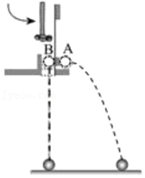

A．A、B两球同时落地

B．A、B两球运动轨迹相同

C．A球的运动轨迹不同，B球的运动轨迹相同

D．力越大，A、B两球落地时间间隔越大

2．（合肥期末）在用斜槽研究物体做平抛运动的实验中，下列描述正确的是（　　）

A．斜槽必须是光滑的

B．实验中要求出小球做平抛运动的初速度，所以需要秒表测小球做平抛运动的时间

C．小球每次必须从斜槽的同一位置由静止开始下滑

D．斜槽的末端点的切线水平

3．（鼓楼区校级期末）利用如图装置可以探究平抛运动的特点，下列说法中正确的是（　　）

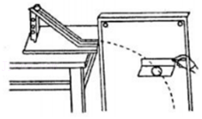

A．应使用密度大、体积小的小球

B．必须测出平抛小球的质量

C．每次释放小球的初始位置可以不同

D．将木板校准到竖直方向，并使木板平面与小球下落的竖直平面平行

4．（抚顺期末）在做“研究平抛物体的运动”实验时，下列说法正确的是 （　　）

A．安装有斜槽的木板时，一定要注意检查斜槽末端切线是否水平

B．安装有斜槽的木板时，只要注意小球不与木板发生摩擦即可

C．每次实验都要把小球从同一位置由静止释放

D．实验的目的是描出小球的运动轨迹，分析平抛运动水平和竖直分运动的规律

5．（鼓楼区校级月考）“研究平抛物体的运动”实验的装置如图所示，在实验时下列操作说法正确的是（　　）

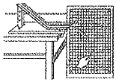

A．将斜槽的末端切线调成水平

B．将木板校准到竖直方向，并使木板平面与小球下落的竖直平面平行

C．小球每次必须从斜面上同一位置由静止开始释放

D．在白纸上记录斜槽末端槽口位置O，作为小球做平抛运动的起点和所建坐标系的原点

6．（德州月考）在“研究平抛物体的运动”实验的装置中，下列说法正确的是（　　）

A．将斜槽的末端切线调成水平

B．将木板校准到竖直方向，并使木板平面与小球下落的竖直平面平行

C．斜槽轨道必须光滑

D．每次释放小球时的位置可以不同

7．（蒙阴县校级月考）在做“研究平抛物体的运动”的实验时，让小球多次沿同一轨道运动，通过描点法画出小球做平抛运动的轨迹，为了能较准确的描绘运动轨迹，下面正确的操作要求是（　　）

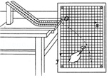

A．每次释放小球的位置必须不同

B．通过调节使斜槽的末端保持水平

C．每次必须由静止释放小球

D．小球运动时不应与木板上的白纸（或坐标纸）相接触

8．（丽水月考）一个学生在“探究平抛物体运动”的实验中描出了如图所示的几个实验点，其中偏差较大的实验点B产生的原因可能是（　　）

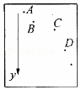

A．小球滚下的高度较其它各次高

B．小球滚下的高度较其它各次低

C．小球在运动中遇到其它各次没有遇到的阻碍

D．小球开始滚下时，实验者已给它一个初速度

9．（温州期中）用如图所示的斜槽轨道做“研究平抛运动”的实验时，让小球多次沿同一轨道运动，为了能较准确的研究平抛运动，下面列出了一些操作要求，正确的是（　　）

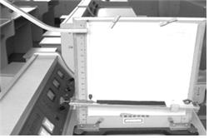

A．通过调节使斜槽的末端保持水平

B．每次释放小球的位置可以不同

C．每次必须由静止释放小球

D．实验时需要调节木板使其竖直

10．（西城区期末）如图所示，用小锤打击弹性金属片后，A球沿水平方向抛出，同时B球被松开，自由下落。改变小球距地面的高度和打击的力度，重复这个实验，发现A、B两球总是同时落地。若A、B两球质量相等，且将平抛运动沿水平和竖直两个方向分解。下列说法正确的是（　　）

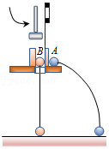

A．本实验可验证平抛运动在水平方向上是匀速直线运动

B．本实验可验证平抛运动在竖直方向上是自由落体运动

C．在同一次实验中，两球落地前瞬间重力的功率相等

D．在同一次实验中，两球落地前瞬间动量的大小相等

**三．填空题（共10小题）**

1．（滦南县校级期末）某同学在研究平抛运动实验中，将一小球沿水平方向由桌面抛出，测得课桌的桌面距地板高为a，小球落至水平地板上的位置距抛出点的正下方为b，已知当地的重力加速度为g，则小球做平抛运动的初速度为　 　。

2．（天心区校级期中）利用如图所示的装置研究平抛运动。为了画出一条钢球做平抛运动的轨迹，要求斜槽末端的切线调成　 　（选填“水平”或“倾斜”），钢球每次必须从斜槽上　 　（选填“相同”或“不同”）的位置滚下。

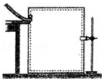

3．（新建区校级期中）在做“研究平抛运动”实验时，除了木板、小球、斜槽、铅笔、图钉之外，下列器材中还需要的是　 　．

A．游标卡尺　　 B．秒表 C．坐标纸 D．天平 E．弹簧秤 F．重垂线

实验中，下列说法正确的是　 　．

A．应使小球每次从斜槽上相同的位置自由滑下

B．斜槽轨道必须光滑

C．斜槽轨道末端可以不水平

D．要使描出的轨迹更好地反映真实运动，记录的点应适当多一些．

4．（郴州模拟）]在“探究平抛运动”的实验中，利用如图所示的装置画出一条钢球做平抛运动的轨迹，要求钢球每次必须从斜槽上　 　（选填“相同”或“不同”）的位置滚下，斜槽末端的切线　 　（选填“必须”或“可以不”）调成水平。

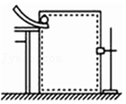

5．（四川三模）如图为一平抛运动演示装置，左边开关位于斜面末端且处于常闭状态，右边继电器吸住小球，让一个同样的小球从左边斜面上滚下，小球撞开开关，电路断电，右边小球开始竖直下落。回答下列问题：

（1）不考虑空气阻力，本实验结果可以说明：　 　，不能说明　 　。

（2）改变左边小球从斜面上释放的位置，实验结果是否相同？　 　。

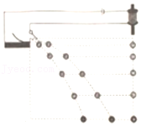

6．（船营区校级月考）在“研究平抛物体运动”的实验中，用一张印有小方格的纸记录轨迹，小方格的边长L＝1.6cm，若小球在平抛运动途中的几个位置如图中的a、b、c、d所示，则小球平抛的初速度的计算式为v0＝　 　（用L、g表示），其值是　 　（g＝10m/s2）．小球在b点的速率为　 　．若以小球的抛出点为原点建立坐标系，a点的坐标为x＝　 　，y＝　 　（取两位有效数字）．

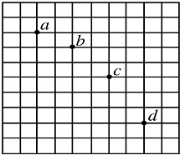

7．（钦州期末）如图所示，某同学在做平抛运动的实验时，小球运动过程中先后经历了轨迹（轨迹未画出）上的a、b、c、d四个点；已知图中每个小方格的边长l＝1.6cm，g取10m/s2．请你根据小方格纸上的信息，算完成下面的个问题：

（1）若已知平抛运动在竖直方向上的分运动是自由落体运动，则小球运动过程

中从a→b、b→c、c→d所经历的时间　 　（选填“相同”或“不同”）．

（2）小球平抛运动的初速度v0＝　 　m/s；小球在b点时的速率为v＝　 　m/s．（计算结果均保留两位有效数字）

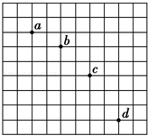

8．（拉萨期末）某同学采用频闪照相的方法拍摄了小球做平抛运动的照片，如图所示．图中每个小方格的边长为1.25cm，则根据平抛运动的规律由图可求得拍摄时每隔　 　s曝光一次，该小球平抛时的初速度大小为　 　m/s（取当地的重力加速度g＝10m/s2）．

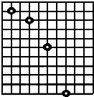

9．（海东市月考）某学生在做“研究平抛运动”的实验中，忘记记下小球做平抛运动的起点位置，0为物体运动一段时间后的位置，取为坐标原点，平抛的轨迹如图示，根据轨迹的坐标求出物体做平抛运动的初速度为V0＝　 　 m/s．

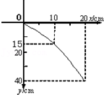

10．（枝江市期中）在研究平抛物体运动的实验中，用一张印有小方格的纸记录轨迹，小方格的边长l＝2.5cm．若小球在平抛运动途中的几个位置如图中的a、b、c、d所示，则小球平抛的初速度为V0＝　 　 （取g＝10m/s2）

